**Job No:** 02

**Job Name:-** 14 Segment display circuit diagram show (love) with using Proteus software.

**Theory:-**

--একটি চৌদ্দ-সেগমেন্ট ডিসপ্লে ( এফএসডি ) (কখনও কখনও স্টারবার্স্ট ডিসপ্লে বা ইউনিয়নজ্যাক ডিসপ্লে হিসাবে উল্লেখ করা হয়। 14টি সেগমেন্টের উপর ভিত্তি করে এক ধরনের প্রদর্শন যা অক্ষর এবং সংখ্যা তৈরি করতে চালু বা বন্ধ করা যেতে পারে। এটার মাধ্যমে আমরা লাভ সার্কিট ডায়াগ্রাম তৈরি করছি।

**Apparatus:-**

1. Proteus software
2. Library function
3. 14SEG-MPX1-CA-GRN
4. 555
5. Button
6. Cap
7. RES
8. GROUND
9. DC

**Circuit Diagram:-**

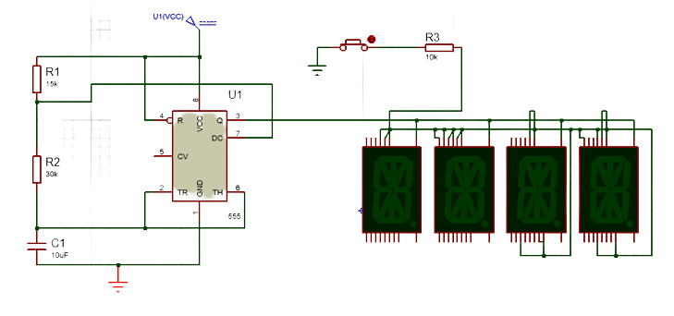

**Conculation:**

|  |  |
| --- | --- |
| 1. Dc = 1 pics (voltage: 5) | 5. Button = 1 pics |
| 2. Ground = 2 pics | 6. 555 = 1 pics |
| 3. Res = 3 pics (value: 15k, 30k, 10k) | 7. 14SEG-MPX1-CA-GRN = 4 pics |
| 4. Cap = 1 pics (value: 10uf) |  |

**Result:-**

-- এটা থেকে আমরা শিখতে পারলাম কিভাবে ১৪ সেগমেন্ট ডিসপ্লে ব্যবহার করে কিভাবে কোন লেখা বা নাম্বার ডিসপ্লে করতে পারি।